LET’S GO TO SCHOOL 21st April 2020
Bugs Team, Bugs Team, one, two, three!
Look at the pictures and say with me:
Schoolbag!
Pencil!
Crayon!
Glue!
Scissors!
Book!
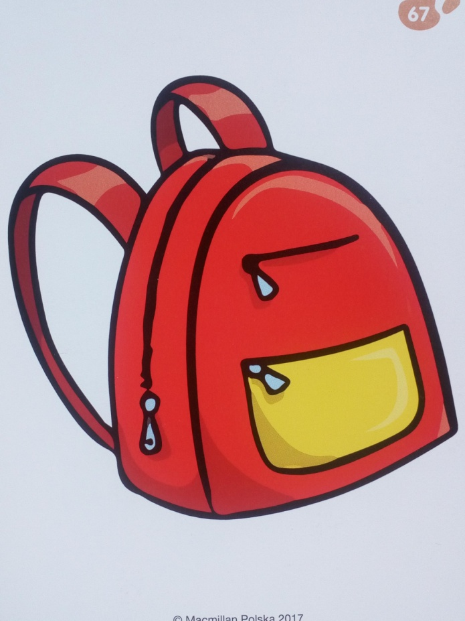
schoolbag
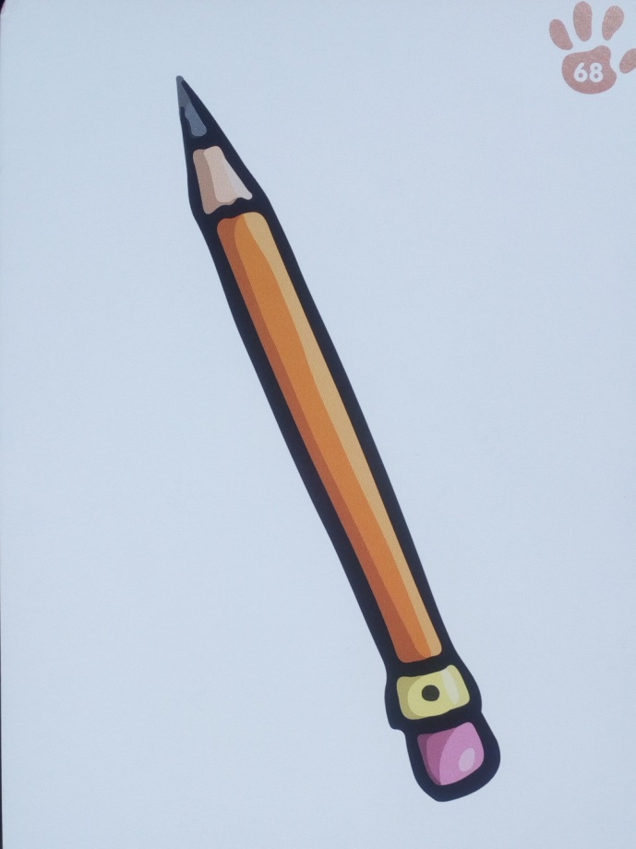
pencil
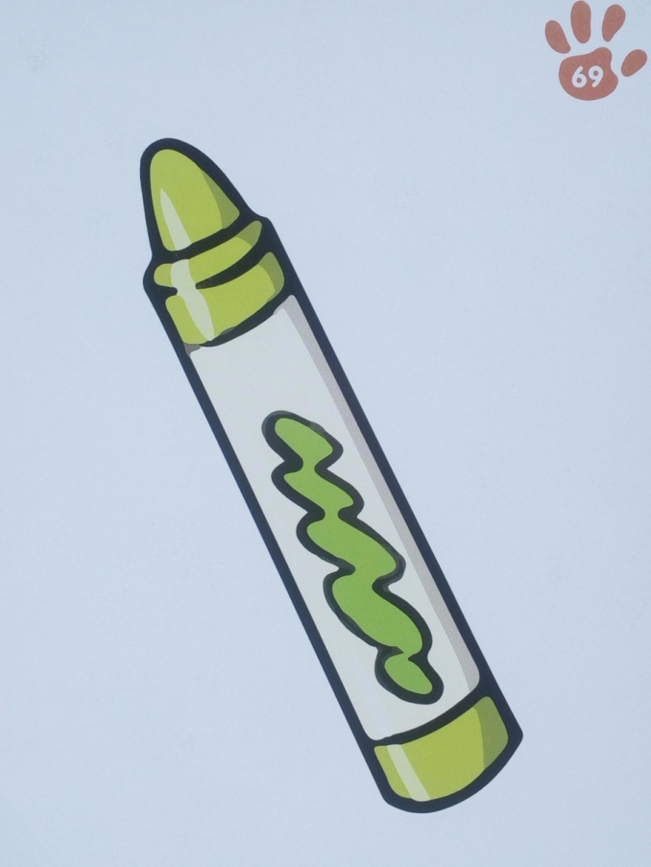
crayon
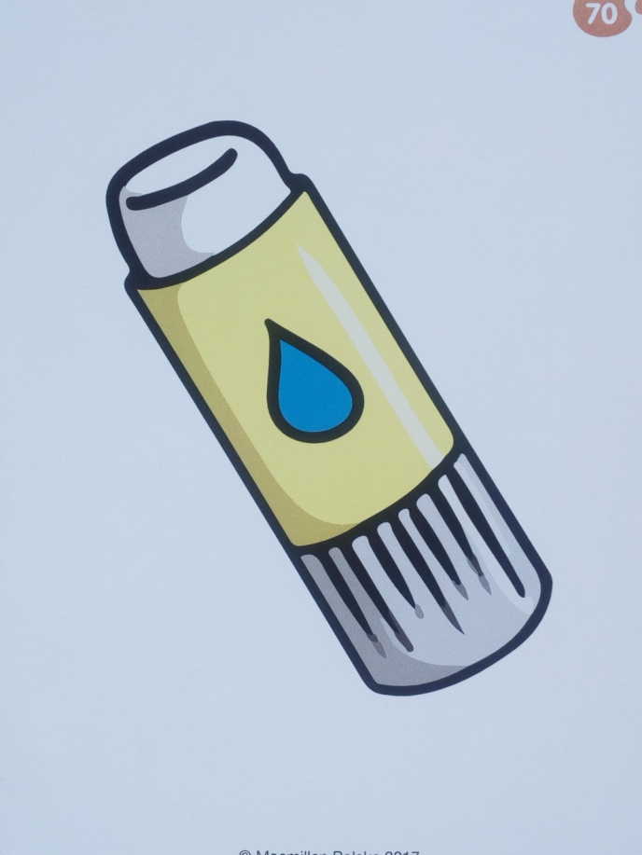
glue

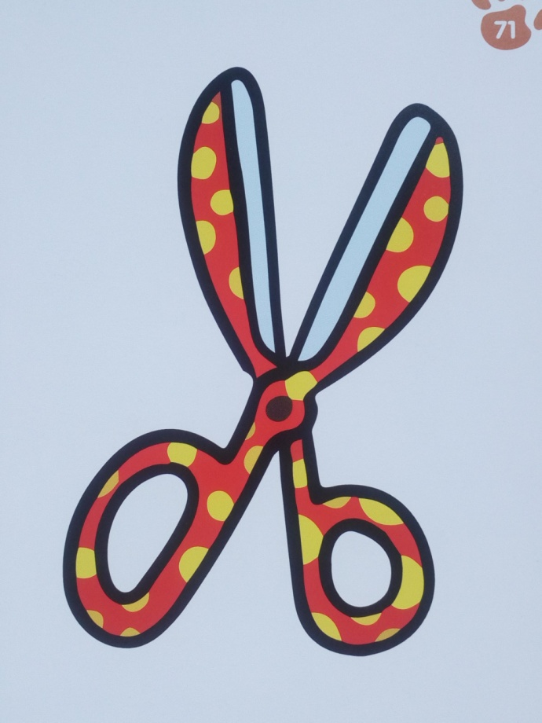
scissors
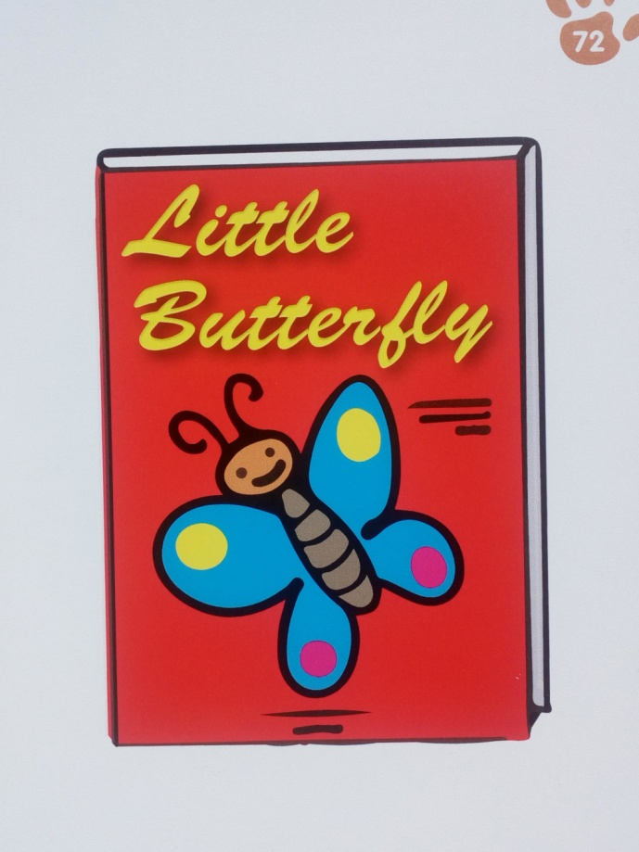
book

A teraz zabawa manualna!
Proszę wydrukować z dołączonej karty pracy plecaki i przybory szkolne. Wyciąć wszystkie elementy, skleić plecaki, a następnie, wkładać i wyjmować poszczególne przybory opisując czynności po angielsku.
- Can I have a yellow crayon, please?
- A yellow crayon? Here you are.
- Thank you.

- Can I have some scissors, please?
- Scissors? Here you are.
- Thank you.

- Can I have some glue, please.
- Glue? Here you are.
- Thank you.
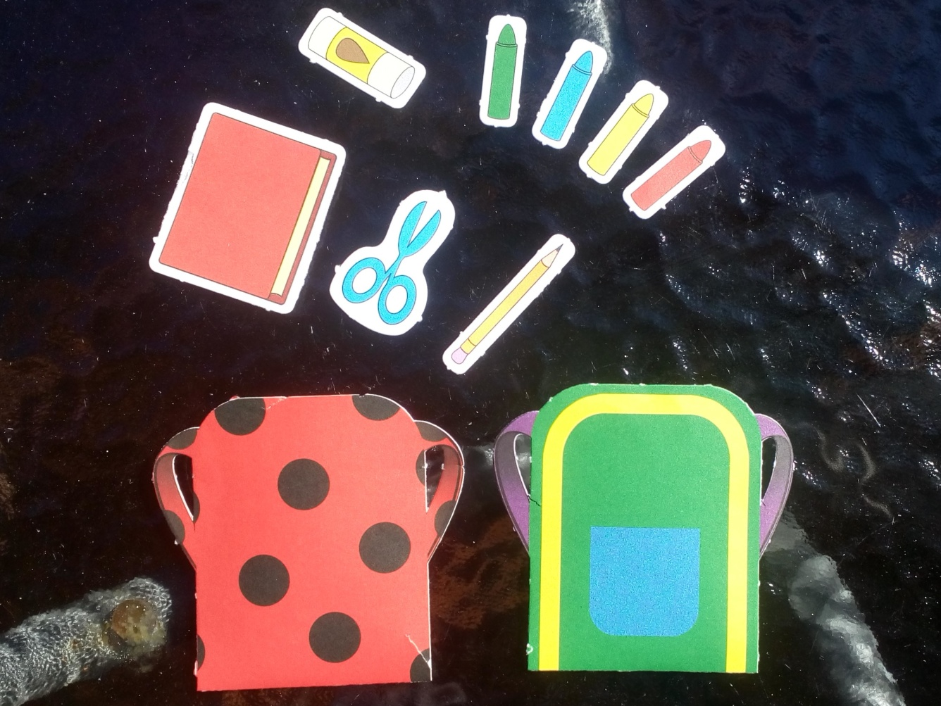

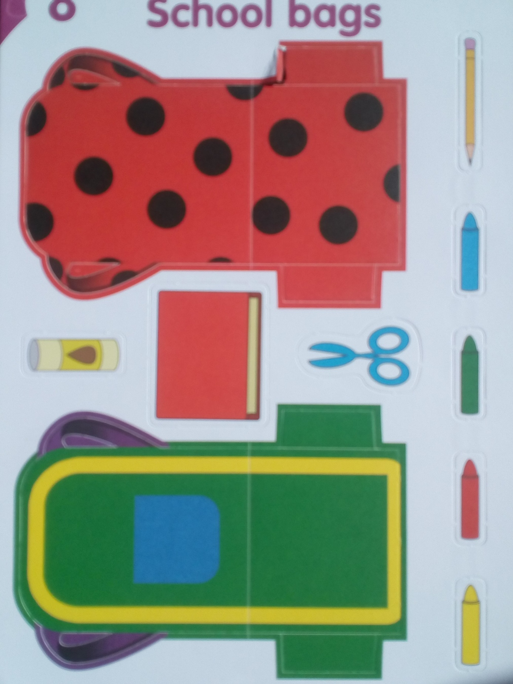

Pokoloruj zgodnie z instrukcją i powiedz:

The schoolbag is red and green.
What colour is the pencil? It’s black.
I’ve got a blue and orange book.
itp.

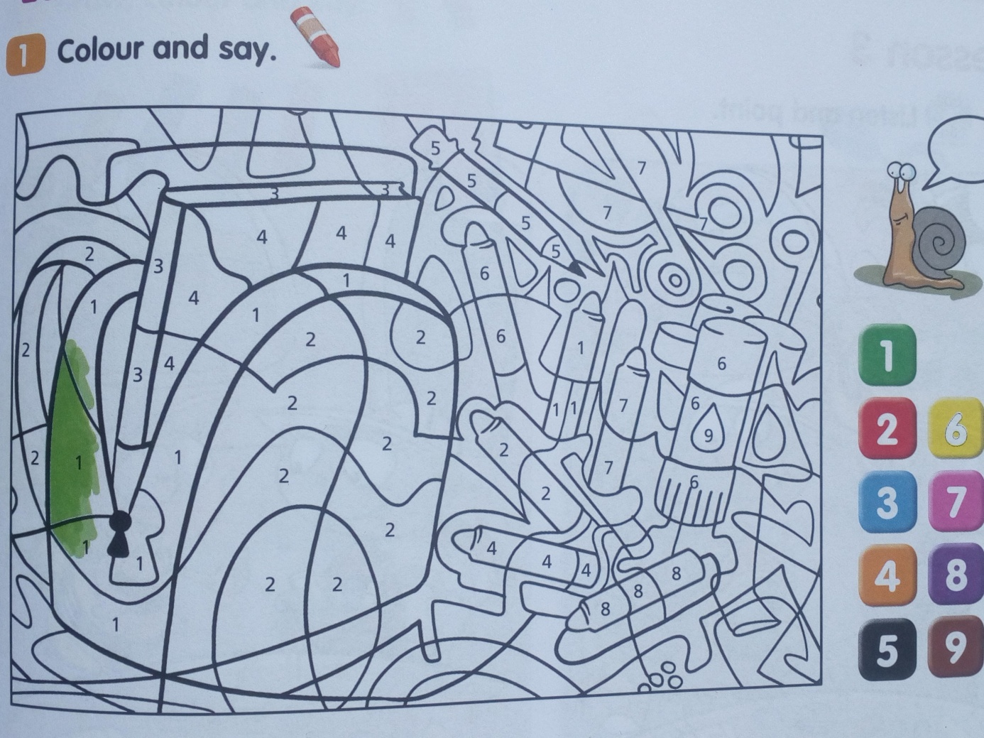

Opracowane na podstawie Bugs Team Starter, wyd. Macmillan

